Musik an der Goetheschule – so vielfältig und bereichernd wir ihre SchülerInnen selbst

Bambini Big Band Junior Big Band Orchester AG
Greenbirds (Chor) Bluebirds (Chor) Band AGs

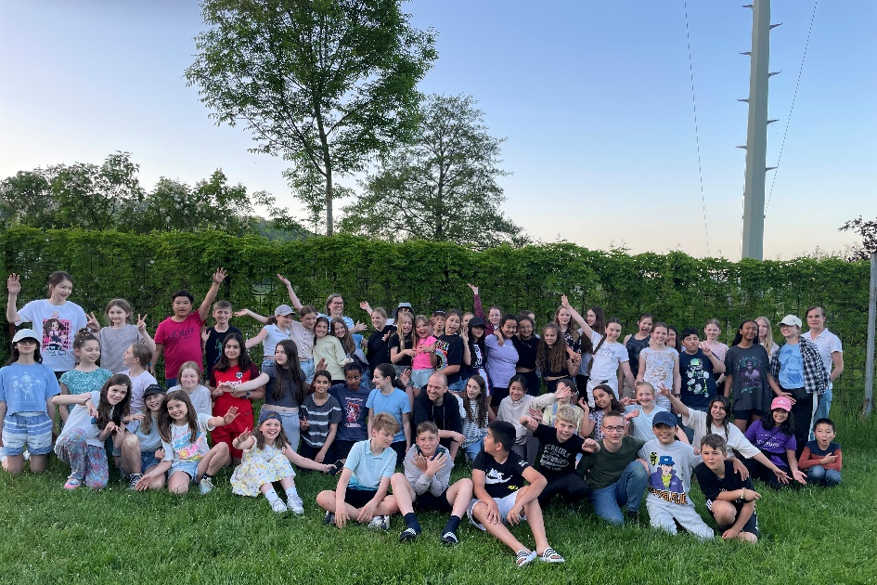
Probenfahrt der Greenbirds, Bambini Big Band, Orchester AG 2023 in Oberbernhards

Das Musikkonzept der Goetheschule für die Klassen 5 und 6
Auf dieser Seite möchten wir Sie über das Kurssystem im Fach Musik informieren. Bei dieser inzwischen bundesweit etablierten Methode des Musikunterrichts lernen alle Schüler*innen, die an dieser neuen Methode teilnehmen möchten, im Kursverband verschiedene Blasinstrumente zu spielen oder im Chor zu singen. Von Anfang an an musizieren die Kinder über zwei Jahre gemeinsam.
Nutzen Sie gemeinsam mit uns diese Chance, ihrem Kind einmalige Erlebnisse zu ermöglichen, wie das Erlernen eines Instruments, Konzerte zu spielen, auf Probenfahrt zu fahren oder auch Musicals aufführen zu können!

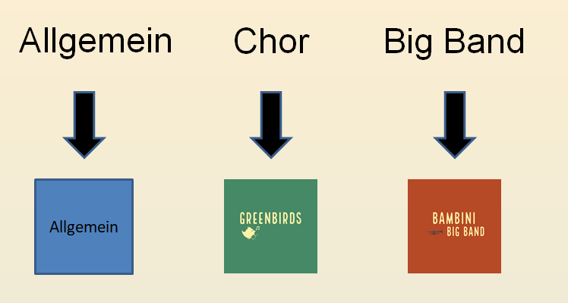
Vor Schuljahresbeginn wählen Sie aus:
Die Teilnahme gilt in allen
Kursen für zwei Jahre.


Anmeldung:
https://www.goetheschule-neu-isenburg.de/2_118_Downloads.html
Wählen Sie nun das entsprechende Formular aus.

FAQs finden Sie am Ende der Seite.

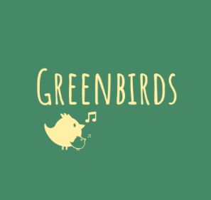
GREENBIRDS

Die Greenbirds sind der Chor des Jahrgangs 5. Er bietet allen neuen Schüler*innen der Goetheschule die Möglichkeit im Kursverband singen zu lernen. Der Unterricht findet im regulären Stundenplan in zwei Musikstunden pro Woche statt und vermittelt neben Grundlagen der Musiktheorie auch die Fähigkeit im Chor zu singen.
Die Teilnahme erfordert eine Anmeldung vor den Sommerferien und ist über zwei Jahre verpflichtend.

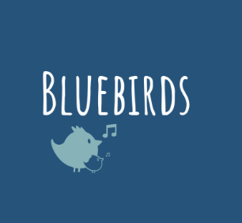
BLUEBIRDS

Die Bluebirds bilden die Fortführung der Greenbirds im Jahrgang 6. Die Kinder lernen vielfältige Literatur aus Rock, Pop und Klassik kennen. Sie fahren gemeinsam mit den Greenbirds und den Big Bands auf Probenfahrt.

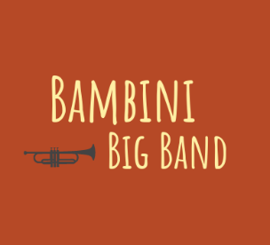
BAMBINI BIG BAND

Die Bambini Big Band bietet allen neuen Schüler*innen der Goetheschule die Möglichkeit, im Kursverband ein Instrument zu erlernen. Der Unterricht findet im regulären Stundenplan in zwei Musikstunden pro Woche statt und vermittelt neben Grundlagen der Musiktheorie auch die Fähigkeit eben jenes Blasinstrument, Schlagzeug oder E-Bass zu spielen.
Sie fahren gemeinsam mit den anderen Gruppen auf Probentage und spielen mindestens zwei Konzerte im Jahr.
Die Teilnahme erfordert eine Anmeldung vor den Sommerferien und ist über zwei Jahre verpflichtend. Siehe oben.

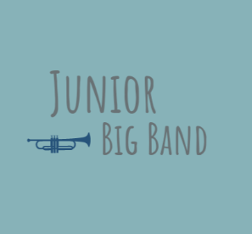
JUNIOR BIG BAND

Die Junior Big Band bildet die Fortführung der Bambini Big Band im Jahrgang 6. Die Kinder lernen weiterhin vielfältige Literatur aus Rock, Pop und Klassik kennen. Sie fahren gemeinsam mit den anderen Gruppen auf Probentage und spielen mindestens zwei Konzerte im Jahr.

FAQs am Seitenende.

BAND-AG
Die Band AG bietet interessierten Kindern, Jugendlichen und jungen Erwachsenen der Goetheschule die Möglichkeit, Songs aus Pop und Rock gemeinsam zu spielen. Dabei werden sie von erfahrenen Coaches unterstützt und begleitet. Seit 2012 findet die AG in Kooperation mit dem Jugend-Café Neu-Isenburg statt.
Die Bands sammelten bereits Bühnenerfahrung wie u.a. beim Weltkindertag, dem Tag des offenen Unterrichts, Schools-out im Jugend-Café, dem Weihnachts- und Sommerkonzert, dem Sponsorenlauf und sogar beim OpenDoors-Festival.
Geprobt wird über die Woche verteilt in den Bandräumen der Goetheschule und des JuCa.

ORCHESTER-AG
Schülerinnen und Schüler aller Jahrgangsstufen, die mindestens zwei Jahre Erfahrung auf ihrem Orchesterinstrument sammeln konnten, sind herzlich eingeladen, gemeinsam zu musizieren. Wir erarbeiten Stücke aus Pop und Klassik. Die Teilnehmer*innen fahren mit den anderen Gruppen ebenfalls auf Probenfahrt und treten auf beim Vorlesewettbewerb, der akademischen Feier für die Abiturienten, beim Winter- und beim Sommerkonzert .
FAQ: Bambini Big Band
- Wie hoch sind die Kosten? 51 €/Monat Instrumentalunterricht in der Gruppe und 15 €/Monat Instrumentenmiete (bei Bedarf). Für die einmalige dreitägige Probenfahrt in Klasse 6 entstehen Kosten.
- Für wie lange melde ich mich an? Für zwei Schuljahre (5. und 6. Klasse)
- Kann ich vorzeitig aussteigen? Nur unter zwingenden Umständen wie bspw. Umzug, da der Kurs den Regelmusikunterricht ersetzt.
- Welches Instrument kann ich erlernen? Querflöte, Oboe, Klarinette, Saxophon, Fagott, Trompete, Posaune, Tuba, E-Bass, Schlagwerk (E-Bass und Schlagwerkplätze sind begrenzt und können nicht garantiert berücksichtigt werden)
- Wer sind meine Ansprechpartner? Die Musiklehrerinnen und Musiklehrer
- Wo findet der Instrumentalunterricht statt? In der Goetheschule oder der Musikschule Neu-Isenburg
- Wann findet Instrumentalunterricht statt? Das hängt vom Instrument und dem Instrumentallehrer ab.
Erfüllt die Bläserklasse den Lehrplan allgemeinbildender Schulen?
Ja! Musikschulen sind Bildungseinrichtungen, die den Bildungsauftrag der allgemeinbildenden Schulen durch gezielte Förderung schon in jungem Alter ergänzen. Nicht zuletzt aus diesem Grund bietet sich eine Kooperation der Musikschulen mit allgemeinbildenden Schulen an. Außerdem fordert der Lehrplan den aktiven Umgang mit Musik. Durch „Learning by doing“ ist ein motivierender Unterricht, der Spaß und Freude vermittelt, gegeben.
Organisation des Bläserklassenunterrichts im Jahrgang 5 und 6
• 2 Wochenstunden Tutti-Unterricht im regulären Stundenplan.
• 1 Wochenstunde Instrumentalunterricht außerhalb des Stundenplans.
• Die praktisch-musizierenden Anteile des Bläserklassenunterrichts sind gleichwertig mit dem theoretischen und musikgeschichtlichen Anteil des Musikunterrichts.

FAQ Greenbirds (Chorkurs im Jahrgang 5)
- Wie hoch sind die Kosten? Kostenfrei. Für die einmalige dreitägige Probenfahrt in Klasse 6 entstehen Kosten.
- Für wie lange melde ich mich an? Für zwei Schuljahre (5. und 6. Klasse)
- Kann ich vorzeitig aussteigen? Nur unter zwingenden Umständen wie bspw. Umzug, da der Kurs den Regelmusikunterricht ersetzt.
- Wer ist meine Ansprechpartnerin? Die Musiklehrerinnen und Musiklehrer
- Wo findet der Chorunterricht statt? In der Goetheschule, da er Teil des regulären Stundenplans ist.
- Lernt man da auch alle Inhalte, die man für das Fach Musik im Jahrgang 5 und 6 braucht? Ja! …und noch mehr.

